Soubor problémových okruhů pro SZZ z Nauky o podniku a Managementu

Podnikové prostředí a problém adaptace na pracovní a sociální stres

Součástí koncepce stresu (zátěže) v pracovním prostředí. Příčiny pracovního stresu a jeho vliv na výkonnost člověka. Psychocomatická reakce na stresy. Zdroje stresu řídícího pracovníka. Stresová zranitelnost a typ chování A a B. Stres a teorie kontroly jednání. Zvládání stresu při rozhodování. Vliv sociálního prostředí na psychické vypětí a zdraví. Prevence stresu.

Pracovní zátěž

- Koncepce zátěže

Rozvoj techniky v některých případech vede ke zvýšení psychické zátěže člověka. S tím souvisí i nutnost výzkumu pracovních podmínek, jež bývají označovány jako zátěžové. Zátěž organismu je výsledkem působení řady činitelů. Z hlediska změn v činnosti jsou často oddělovány různé aspekty zátěže, ačkoliv jeden má zpravidla dominantní vliv.

Zátěž je možno chápat jako porušení rovnováhy mezi vnitřním stavem systému a jeho vnějším okolím (prostředím), jež lze označit jako systém vnější. Zatěžovaný systém může být chápán jako podsystém dalšího systému. Stupeň zátěže je dán především intenzitou působení vnějších vlivů (vnějšího systému) a vlastnostmi (tj. výkonností či kapacitou) systému zatěžovaného.
V angličtině se používá pojmu „stress“, který má různé sémantické významy, jako např. tíseň, nesnáz, tlak atd., nebo pojmu „load“ (břímě, náklad) ať již ve smyslu fyzikálním či biologickém. V německé literatuře se nejčastěji setkáváme s pojmem „Beanspruchung“, „Belastung“, „Anspannung“ atd.

Pojem zátěž se užívá v trojím smyslu: jako prožitek, jako reakce a jako podnět. Pro úplné poznání fenoménu zátěže je třeba přihlížet ke všem těmto aspektům. Biologické disciplíny na rozdíl od fyzikálních však musí počítat s intraindividuální a interindividuální variabilitou, a tudíž je zajímá více odpověď organismu než povaha podnětu.

Do vymezení pojmu zátěže u biologických systémů je nutno zahrnout varietu možných reakcí organismu na dynamiku podmínek. Vzhledem ke složité povaze dějů, k nimž při činnosti organismu dochází, je třeba zátěž chápat široce jako homeostatický proces, přičemž k porušení rovnovážného stavu může docházet působením exogenních i endogenních činitelů.

Při hodnocení zátěže je nutno popsat tři kategorie jevů:
- požadavky kladené na činnost (současně i podmínky, za nichž je činnost realizována),
- chování jedince při činnosti, jež se projevuje ve vnější (objektivní) i ve vnitřní (prožitkové) sféře,
- nároky, jež kladou tyto požadavky a podmínky na vlastnosti jedince.

Zátěž tedy vzniká v důsledku nesouladu mezi požadavky a podmínkami na jedné straně a vlastnostmi a stavem člověka na straně druhé. Je to jev, který se týká vždy určitého jedince, zatímco požadavky, podmínky a nároky lze charakterizovat obecně. V tomto smyslu má zátěž značnou interindividuální, ale i intraindividuální variabilitu, neboť reakce jednotlivce je vždy odpovědí na požadavky a podmínky, odpovědí, která je vázána na jeho činnostní kapacitu a připravenost.
Spory o koncepci stresu a o jeho vymezení, zahájené v průběhu šedesátých let, byly završeny obecným přijetím interakčního principu zátěže jako vztahu mezi úrovní požadavků a osobních zdrojů a koncepčního modelu lidského organismu jako bio- psycho- sociální jednoty. Z tohoto hlediska lze psychickou zátěž definovat jako proces psychického zpracování a vyrovnávání se s požadavky a vlivy životního a pracovního prostředí, přičemž prostředím se rozumí vše, co člověka obklopuje včetně společenských vazeb, událostí a požadavků na chování. Lze lišit tři formy psychické zátěže:
- senzorická zátěž vyplývá z požadavků na činnost smyslových orgánů a jim odpovídajících struktur centrálního nervového systému,
- mentální zátěž vyplývá z požadavků na zpracování informací, kladoucích nároky na takové psychické procesy jako jsou zejména pozornost, paměť, představivost, myšlení a rozhodování,
- emoční zátěž vyplývá ze situací a požadavků, vyvolávajících afektivní odezvu. Alternativním názvem pro tento druh psychické zátěže může být „psychosociální stres", který vyplývá ze skutečnosti, že se vše odehrává ve společenském kontextu. Na druhé straně „technostres" označuje obavy a strach z technických prostředků a jejich nepříznivého vlivu na člověka.

b) Teorie a modely zátěže
V rámci teorie životních událostí (life change unit - LCU) adaptace na nové situace vytvořili Holmes a Rahe jednoduchý model pořadí událostí vyžadujících sociální znovupřizpůsobení. Takovými událostmi jsou například rozvod, rozluka, smrt člena rodiny, úraz či závažná nemoc, požár, odchod do důchodu, podstatné zhoršení zdravotního stavu člena rodiny, finanční nesnáze aj. Obdobně v pracovní oblasti jsou to události, které mají určitý stresogenní vliv, například zrušení projektu, nový šéf, nedobrovolná změna pracoviště, stěhování pracoviště aj. Byla ověřována vhodnost obecného modelu ve vztahu k účinkům změn prostředí na činnost pracovníků (alternativní styly pracovního jednání), např. když má pracovník problémy s mistrem může ho žádat o kontrolu činnosti častěji nebo se tázat spolupracovníka na doporučení nových odlišných metod práce.

Podle pojetí M. Frankenhauserové je celkový životní stres vedlejším produktem všech vlivů v prostředí člověka. Zdůrazňuje, že často hrajeme řadu rolí v našem životě a každá z těchto rolí může vyžadovat jedinečnou adaptaci ve své části, například role pracující matky (pracovní stres, rodičovský, péče o domácnost).
Model LCU (teorie životních událostí) zvýrazňuje to, že sociální interakce mohou hrát ve stresu hlavní roli (viz obr. 1)

Obr. 1 Zdroje stresu řídícího pracovníka

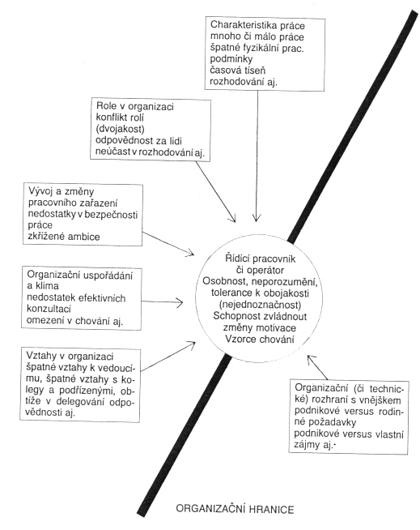

Model shody člověk - prostředí (J. R. P. French) se liší od LCU tím, že události v prostředí nejsou univerzálními stresory, ale stresová hodnota závisí na percepci jednotlivce. Tato percepce zahrnuje nejen odhady požadavků daných prostředím, ale též odhady jednotlivce o osobních kapacitách a motivaci ve vztahu k požadavkům. Toto je kognitivní hledisko stresu. Stres je podle tohoto hlediska vnímaná podstatná nerovnováha mezi požadavky a odpověďovými kapacitami v podmínkách, kdy selhání vůči kladeným požadavkům má výrazně vnímané následky (viz obr. 2)

Obr.2 Obecný model vlivu sociálního prostředí na psychické vypětí a zdraví Cooper, Payne, 1978-(podle Landyho, 1989)

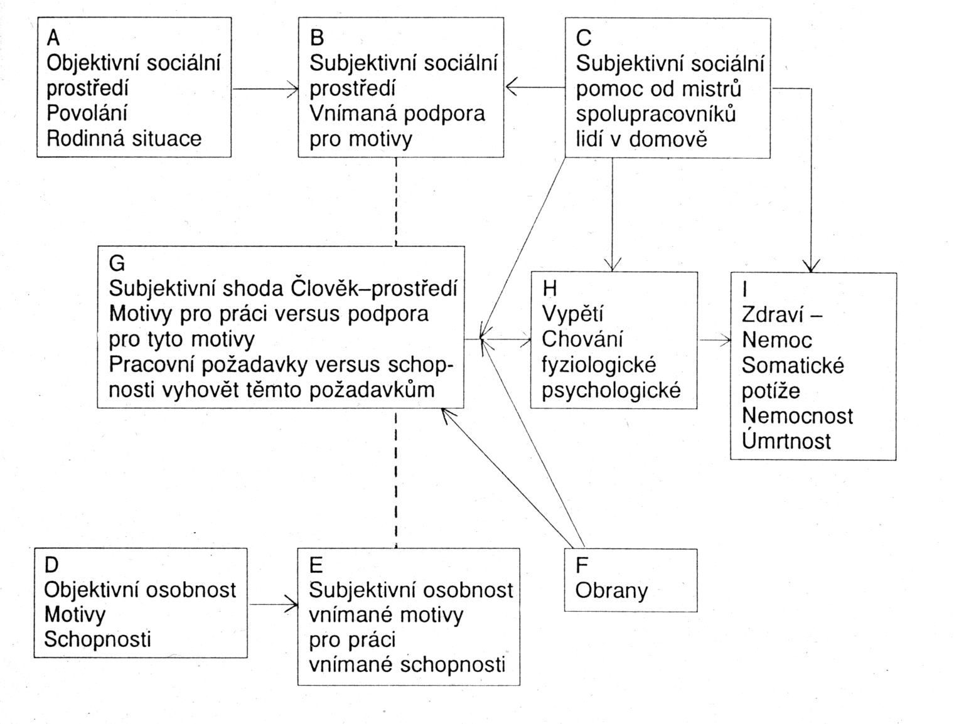

Ochranu jedince umožňuje sociální podpora a obrana vlastního já. Klasické mechanismy jsou regrese, represe (ignorace požadavků) a projekce (hledání odpovědnosti u jiných, ne u sebe).
Další model, model stresové zranitelnosti se vztahuje k typu chováni A a B. Pro něj jsou důležité zejména osobnostní charakteristiky lidí.

M. Friedman a H. Rosenman analyzovali vztah mezi typem chování a srdečními chorobami a rozlišili dva typy chování osob (A a B), kterým je věnována značná výzkumná pozornost.

Typ A projevuje netrpělivost, chronický pocit časové tísně, přehnanou soutěživost, agresivní úsilí a velmi často určitou nepřátelskost. Typ B je charakteristický trpělivostí, malým pocitem časové tísně, nesoutěživostí a nedostatkem agresivního úsilí. Kromě toho existuje přechodný typ X, který vykazuje v nerozvinuté formě některé rysy obou typů. Bylo zjištěno, že typ A je významně náchylnější k ischemické chorobě srdeční než typ B.

Pro typ A jsou např. v řeči charakteristické tyto příznaky: 1/ Hlasitý nebo rázný hlas, 2/ stručné zkratkovité odpovědi, 3/ „usekávání“ koncových hlásek a slov, 4/ rychlá řeč, zrychlování ke konci dalších vět, 5/ výbušná řeč. Některá slova jsou velmi důrazně pronášena, 6/ přerušování druhé osoby v rozhovoru krátkými rychlými výroky, 7/ uspěchaná řeč. Časté použití výrazů „ano, ano" nebo „hm, hm“ „dobře, dobře", 8/ časté povzdechy (citoslovce) zvláště ve vztahu k vlastní práci. Je třeba odlišovat tyto povzdechy od povzdechů osob trpících depresí, 9/ časté důrazné jednoslovné odpovědi na otázky (Ano! Nikdy! Určitě! Samozřejmě! Rozhodně!)

Pro typ B jsou v řeči charakteristické tyto příznaky: 1/ měkký hlas obvykle menší hlasitosti, 2/ zdlouhavé a neuspořádané odpovědi, 3/ není patrné „usekávání" hlásek a slov, 4/ tendence k loudavosti ve slovních odpovědích, žádné zrychlovstání na konci vět, 5/ minimální napětí v řeči, řeč je převážně monotónní bez výbušnosti, 6/jen zřídka přerušuje v rozhovoru druhého, 7/ žádný spěch v řeči, 8/ pokud osoba nejeví příznaky anxiozity, pak se jen zřídka u ní projevují povzdechy (citoslovce), 9/ absence důrazných jednoslovních odpovědí.

Model příčin pracovního stresu a jeho následků na pracovní činnost vytvořili rovněž Motowidlo, Packard, Manning, 1986 (podle Landyho 1989). Uvedený model vyjadřuje vazbu mezi pracovními podmínkami a individuálními charakteristikami lidí (obr. 3)

Obr. 3 Model stresu vyjadřující vazbu mezi podmínkami a individuálními charakteristikami lidí

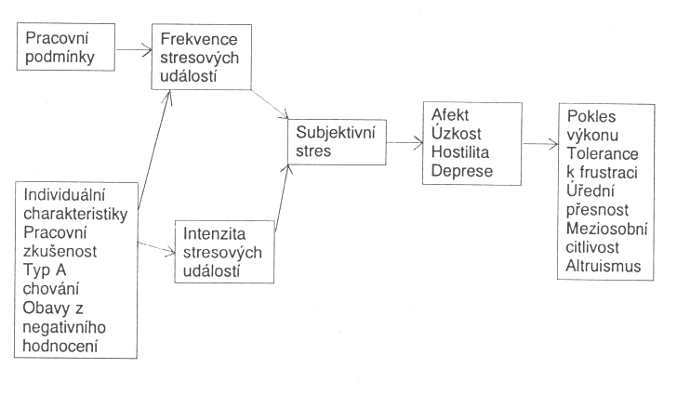

Pro pracovní činnost je též vhodný model, jenž navrhl Karásek, 1979 (podle Landyho 1989), který vychází z teorií kontroly jednání. Možnost kontroly nad situací snižuje míru stresu (obr.,4)

Obr. 4 Model stresu vycházející z teorií kontroly jednání

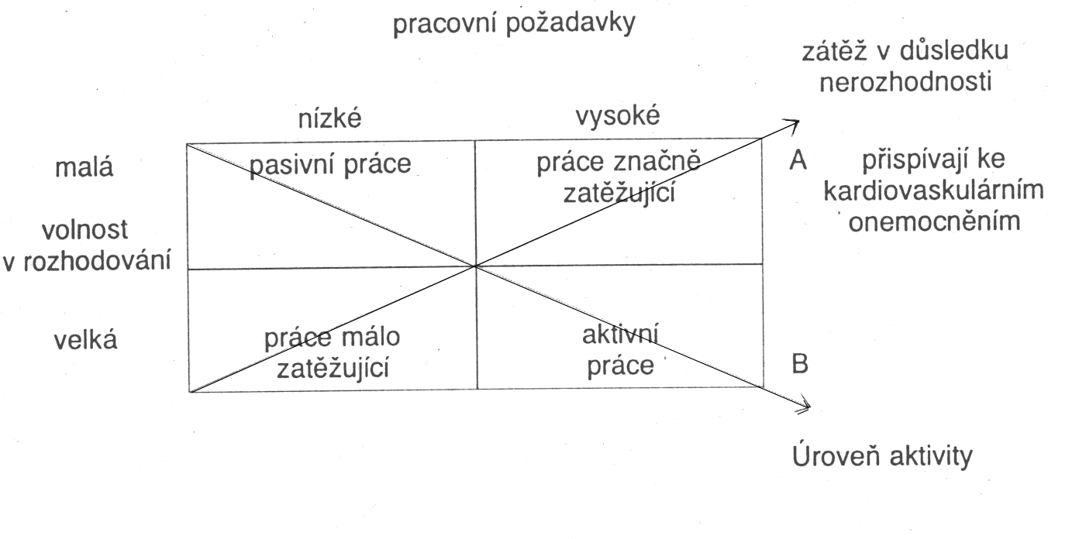
Stres (vypětí) je nejvyšší při vysokých pracovních požadavcích a malé volnosti v rozhodování. S vyššími požadavky by měla být větší volnost v rozhodování.
- Stresory a prostředí

Pokusíme-li se v hrubých rysech roztřídit činitele, které při pracovní činnosti lidí představují požadavky a podmínky přispívající ke vzniku zátěže, tj. stresory, můžeme stanovit tyto kategorie:
1/ Proces práce, tj. pracovní úkoly a jejich provádění. V této kategorii můžeme z hlediska parametrů výkonu člověka obecně rozlišovat činitele:
a/ množství - počet signálů či množství informací, hmotnost břemene či vzdálenost jeho přemísťování, energetické momenty v pohybových akcích apod.,
b/ čas - doba nutná či vymezená k příjmu informací, jejich zpracování a prováděcí akci, rytmus pracovní činnosti, trvání operací, střídání stavu aktivace s uvolněním atd.,
c/ charakteristiky práce - způsob prezentace signálů, šum, maskování signálů, statická či dynamická svalová práce apod.

Při podrobnějším popisu požadavků pracovní činnosti můžeme např. odlišovat: činnosti spojené s velkými nároky na pozornost koncentrovanou buď na jedno místo nebo vyžadující sledování více míst či dějů; činnosti kladoucí nároky na identifikaci a diskriminaci signálů, zpráv a informací, např. určování a rozlišování nesnadno poznatelných předmětů, nepravidelností v procesech, odchylek od stanovených parametrů objevujících se nepravidelně či zřídka atd.; činnosti kladoucí nároky na myšlení koncepčního a tvořivého typu, tj. řešení nových složitých problémů na základě velkého či neúplného souboru informací či informací rozporných; rozhodování ve složitých a nepřehledných situacích při respektování většího počtu různě závažných rozhodovacích kritérií; vykonávání pracovní činnosti v podmínkách časové tísně (plnění úkolu se z hlediska předepsaného časového průběhu blíží kapacitě výkonnosti člověka); pracovní činnosti stereotypní, opakující se, skládající se z krátkodobých jednoduchých operací snadno nacvičitelných, kdy pracovní tempo je stabilní, tj. závislé na technickém zařízení a technologii (pásová výroba); činnosti s dlouhými nepravidelnými přestávkami; nepravidelné a časté střídání různých druhů činnosti; biorytmicky nevhodná směnnost, nepravidelné a časté střídání směn; časté přesčasové hodiny či nestejnoměrná délka pracovních směn (Daniel, 1995, Ficková, 1994); pracovní tempo vnucené či spontánní; práce s vysokým či nízkým energetickým výdajem; práce zatěžující jednostranně pouze některé svalové skupiny; práce se statickou či dynamickou svalovou námahou.

2/ Podmínky fyzikálního a biologického charakteru, které ovlivňují pracovní činnost a výkon. Jde zejména o faktory vyplývající z rizika pracovních úrazů, nemocí z povolání či jiných nepříznivých a zdravotně závadných vlivů na lidský organismus v důsledku ohrožení mechanickými částmi, chemickými látkami, elektrickým proudem, zářením, biologickými látkami, fyzikálními vlivy atd. Z nejčastěji se vyskytujících faktorů pracovního prostředí je to především hluk (jeho intenzita, frekvence a časový průběh), nedostatečné osvětlení (intenzita, jas, barva atd.), mikroklimatické podmínky (teplota, vlhkost, proudění vzduchu), páry a dýmy atd. Všechny tyto podmínky v negativní formě mohou z hlediska vnímání subjektu působit buď rušivě (tj. jednotlivec je pociťuje jako rušivý element, který brzdí a znesnadňuje pracovní činnost a výkon), anebo jako ohrožení (jednotlivec je pociťuje jako hrozbu, ohrožení života, zdraví, osobnosti, potřeb apod.).

3/ Sociálně psychologické podmínky, které vyplývají z interakce a soužití lidí. Jde např. o činnosti spojené se zvýšenou odpovědností sociální či hmotnou, práce v izolovaných podmínkách, tj. s nedostatkem sociální interakce, na druhé straně pak stálý styk s lidmi, při němž může vznikat narušování pracovního rytmu (např. vyrušování telefonem, návštěvami, hovorem jiných pracovníků v místnosti apod.), jednání s lidmi s možností vzniku konfliktů, častý výskyt frustračnich situací vznikajících na základě nevhodného rozložení pravomoci a odpovědnosti, nevhodný či nedostatečný způsob hodnocení výsledků práce vedoucí k oslabování motivace a sebeuspokojení, ztráta pracovních perspektiv vyplývající z nemožnosti dosáhnout pracovního či platového postupu atd. Rovněž tyto podmínky mohou být jedincem vnímány jako rušivé (což vede ke zbytečnému vynakládání energie) anebo jako ohrožující (ohrožení statusu, seberealizace a jiných psychologických potřeb).
Klasifikace stresorů může dosáhnout různého stupně podrobnosti viz například tabulka:

Tabulka 1 Klasifikace stresorů

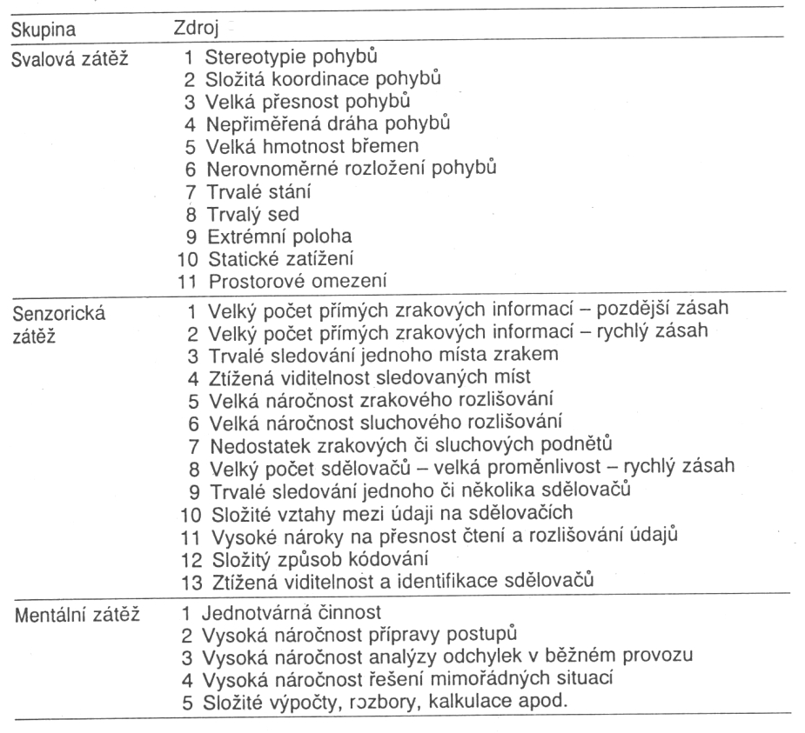
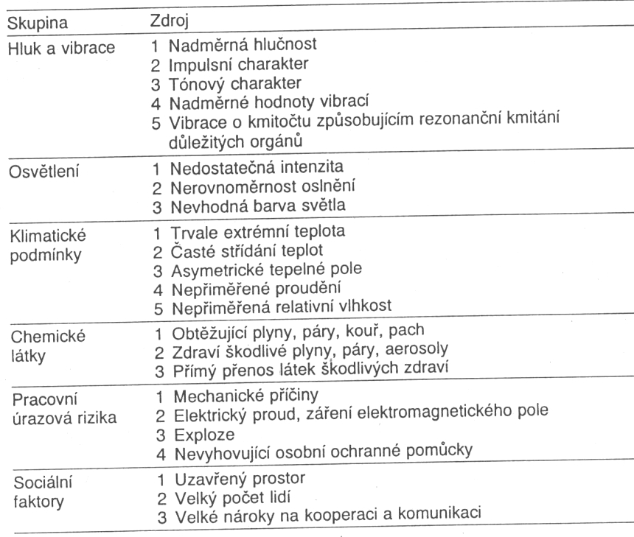

Zvládání rozhodovacího stresu
Rozhodování se prostupuje s odpovědností a bývá provázeno napětím (stresem). Způsob, jak předcházet vzniku negativního stresu (tzv. distresu), spojeného s řešením problémů a rozhodováním.

Obrázek 5. Důležité a naléhavé činnosti jako stresory v manažerské praxi

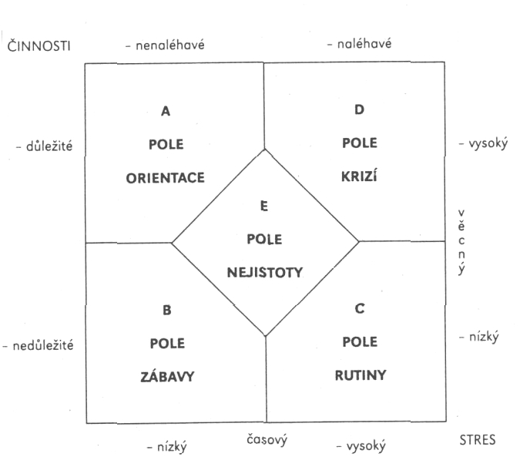

Může pomoci vědomí toho, do jaké míry je který problém důležitý a naléhavý. V orientaci může pomoci obrázek 5. Z obrázku vyplývá, že nejnebezpečnější je pravá horní část diagramu (pole D), protože se v ní násobí účinky zvýšeného věcného a časového stresu. Do tohoto pole patří veškeré činnosti v krizových situacích. Podle těchto typických situací jsem tuto část diagramu označil jako pole krize. Naši manažeři v něm běžně setrvávají až čtvrtinu svého aktivního času.

Únik z pole D je možný: (1) do pole A důkladnou přípravou, (2) do pole C změnou vnímání situace, tedy v tomto případě přehodnocením pohledu na důležitost činnosti, (3) mimo diagram cestou prevence a (4) mimo diagram i delegací činnosti, vzhledem k její důležitosti zpravidla na odborníka nebo nadřízeného.

Pole C soustřeďuje naléhavé, ale nedůležité činnosti. Říkám mu pole rutiny. Manažeři vněm běžně prožívají přes polovinu svého aktivního času.

Únik z pole rutiny je možný: (1) mimo diagram změnou vnímání (percepce), přehodnotíme-li činnost jako v zásadě zbytečnou, (2) mimo diagram také delegací činnosti, zpravidla na odborníka nebo podřízeného (jde o relativně nedůležité věci) a také (3) do pole B cestou změny pohledu na význam časového stresu, spojeného s naléhavostí činnosti, jde-li o činnost, kterou musíme nezbytně osobně udělat. K rutinní záležitosti můžeme po této proměně přistupovat jako k věci, na které lze hledat prvky hry a zábavy. Kdo si při práci hraje, udělá víc!

Pole A obsahuje důležité nenaléhavé činnosti typu plánování a hodnocení. Můžeme je považovat za pole orientace. V poli A se vyplatí pobývat, ne odtud unikat. Přesto v něm obvykle trávíme minimum svého aktivního času.
Pole B zahrnuje nenaléhavé, nedůležité činnosti. Můžeme jej podle typické činnosti nazvat polem zábavy. Naši manažeři v něm pobývají obvykle méně než čtvrtinu svého aktivního času. Za normálních okolností není s polem B spojen žádný stres. Je to pole, do kterého unikáme, chceme-li se působení stresu zbavit.

Pole E zahrnuje činnosti, které lze z hlediska naléhavosti nebo důležitosti obtížně zhodnotit. Jde o pole nejistoty. Nejistota je jedním z nejúčinnějších zdrojů distresu. Určitý díl nejistoty obsahuje vlastně každá naše činnost, takže se v poli nejistoty můžeme vyskytovat poměrně často. Míra stresu, kterou nám nejistota způsobuje, je velmi individuální záležitostí.
Únik z pole E do kteréhokoliv jiného pole nebo do prostoru mimo diagram je umožněn (pochopitelně) zjednáním nebo zvýšením jistoty.

